Table of Contents

ХҮСНЭГТЭН МЭДЭЭЛЛИЙН ЖАГСААЛТ
Дугаар | Нэр | Хуудас
Хүснэгт 1.1 | Шинжилгээний түүврийн үндсэн үзүүлэлт | —
Хүснэгт 1.2 | Түүврийн үндсэн үзүүлэлт ӨНЭЗС-ийн давалгаа тус бүрээр | —
Хүснэгт 3.1 | Энгийн OLS ба фиксэлсэн нөлөөтэй үнэлгээний үр дүн | —
Хүснэгт 3.2 | Хэрэгсэл хувьсагчийн (IV) үнэлгээний үр дүн | —
Хүснэгт 3.3 | Хэрэгсэл хувьсагчтай босготой регресс (IVTR) — үндсэн үр дүн | —
Хүснэгт 3.4 | Үндсэн үр дүнгийн робастнес шинжилгээ | —
Хүснэгт 3.5 | Эконометрик загваруудын дүгнэлт | —

ЗУРГАН МЭДЭЭЛЛИЙН ЖАГСААЛТ
Дугаар | Нэр | Хуудас
Зураг 2.1 | Боловсролын жилийн тархалт ӨНЭЗС-ийн давалгаа бүрээр | —
Зураг 2.2 | Боловсролын жил ба логаритмчилсан цалингийн хамаарал | —
Зураг 3.1 | Босгоны grid search-ийн төвлөрсөн алдааны квадратын нийлбэр | —
Зураг 3.2 | Босгоор тусгаарлагдсан боловсролын IV өгөөж | —
Зураг 3.3 | OLS ба IV үнэлгээний давалгаа хоорондын харьцуулалт | —

ТОВЧИЛСОН ҮГС
Товчилсон | Англи нэр | Монгол нэр
OLS | Ordinary Least Squares | Хамгийн бага квадратын энгийн арга
2SLS | Two-Stage Least Squares | Хоёр шатлалт хамгийн бага квадратын арга
IV | Instrumental Variable | Хэрэгсэл хувьсагч
IVTR | Instrumental Variable Threshold Regression | Хэрэгсэл хувьсагчтай босготой регресс
FE | Fixed Effects | Фиксэлсэн нөлөөний загвар
RE | Random Effects | Санамсаргүй нөлөөний загвар
GMM | Generalized Method of Moments | Ерөнхий момент арга
ӨНЭЗС | Household Socio-Economic Survey (HSES) | Өрхийн нийгэм эдийн засгийн судалгаа
ҮСХ | National Statistics Office | Үндэсний статистикийн хороо
ЕБС | General Education School | Ерөнхий боловсролын сургууль
МСҮТ | Mongolian Vocational Education | Мэргэжлийн сургалт үйлдвэрлэлийн төв
APA | American Psychological Association | Америкийн сэтгэл судлалын холбооны ишлэлийн стандарт
SE | Standard Error | Стандарт алдаа
CI | Confidence Interval | Итгэлийн интервал
SSR | Sum of Squared Residuals | Алдааны квадратын нийлбэр
AR | Anderson–Rubin | Андерсон–Рубиний тест
KP | Kleibergen–Paap | Клейберген–Паапын статистик

ХУРААНГУЙ
Энэхүү судалгаагаар Монгол Улс дахь боловсролын бодит өгөөжийг хэрэгсэл хувьсагчтай босготой (IV-Threshold) регрессийн аргаар үнэлэв. Өгөгдлийн сурвалж болгон Үндэсний статистикийн хорооноос явуулдаг Өрхийн нийгэм эдийн засгийн судалгааны (ӨНЭЗС) 2016, 2018, 2020, 2021, 2024 оны таван давалгааг нэгтгэн ашиглав. Нийт 272,096 хувь хүний бүртгэлээс 25–60 насны цалинтай ажилтан 49,366 хүнийг үндсэн шинжилгээний түүвэрт хамруулсан.
Үнэлгээг дөрвөн алхмаар хийв. Эхлээд Минсерийн сонгодог цалингийн тэгшитгэлийг хамгийн бага квадратын арга (OLS)-аар үнэлж $β=0.066$ буюу боловсролын нэг нэмэлт жилийн өгөөж 6.8% байгааг тогтоов. Хоёрдугаарт, суурь когорт $×$ аймаг $×$ давалгааны псевдо-панел 692 нүдэнд фиксэлсэн (FE) ба санамсаргүй (RE) нөлөөний загваруудыг үнэлж, Хаусманы тестээр FE сонгогдов ($χ^{2}=15,282$, $p<0.001$). Гуравдугаарт, боловсролын эндогень хамаарлыг засахын тулд төрсөн аймгийн dummy, Улаанбаатараас хүртэлх логарифмчилсан зай болон сум тус бүрийн ерөнхий боловсролын сургуулийн багш/сурагчийн харьцаа гэсэн гурван хэрэгсэл хувьсагчтайгаар 2SLS үнэлгээ хийж $β=0.113$ (сул хэрэгслийн $F=10.46$) хэмжээтэй үнэлгээ гарав. Дөрөвдүгээрт, уралдааны гол шинэчлэл болох Caner ба Hansen (2004)-ийн хэрэгсэл хувьсагчтай босготой регрессийг гараар хэрэгжүүлж, Монголын микро өгөгдөл дээр анх удаа туршив.
Хамгийн чухал үр дүн бол боловсролын бодит өгөөж 13 жил дээр мэдэгдэхүйц бүтцийн хугарлаар тодорхойлогдож байгаа явдал юм. Босгоноос доош (educ ≤ 13) нэг жилийн өгөөж дунджаар 5.5%, харин босгоноос дээш (educ > 13) нэг жилийн өгөөж 17.9% бөгөөд 3.3 дахин их байна. Бүтцийн хугарлын ач холбогдлыг 1000 удаагийн wild bootstrap-т суурилсан SupWald статистикаар шалгахад $p<0.001$ гэсэн үзүүлэлттэй гарч, тохиолдлын бус мэдэгдэхүйц гэсэн дүгнэлтэд хүрэв. Хеквансны сонголтын засвар (selection correction) болон орхилтын тест (placebo test) нь IV-ийн зөв үйлчилгээг баталгаажуулж байна.
Эрдэм шинжилгээний хувь нэмэр нь: (i) Монголын хөдөлмөрийн зах зээл дээр боловсролын өгөөжийн шугаман бус шинж чанарыг анх удаа тоогоор тогтоосон, (ii) Caner ба Hansen (2004)-ийн аргыг хөгжиж буй орны өрхийн микро өгөгдөлд нэвтрүүлсэн, (iii) 1212.mn нээлттэй мэдээллийн сангаас ерөнхий боловсролын сургуулийн нягтаршлыг хэрэгсэл хувьсагчаар ашигласан, (iv) бодлогын шууд санал — дээд боловсролд хүрэх замыг саадгүй болгох хэрэгтэйг тоон баримтаар дэмжсэн.
Түлхүүр үг: боловсролын өгөөж, хэрэгсэл хувьсагч, босготой регресс, Caner-Hansen, Монгол, ӨНЭЗС

Abstract (English)
This paper estimates the causal return to schooling in Mongolia using an instrumental-variable threshold regression (IV-Threshold) approach. We combine five waves of the Household Socio-Economic Survey (HSES) 2016, 2018, 2020, 2021, and 2024, pooling 272,096 individual records and retaining 49,366 wage-earning workers aged 25–60 for the main analysis.
We proceed in four steps. A conventional Mincer OLS wage regression yields $β=0.066$, implying a 6.8% return per additional year of schooling. Fixed-effects and random-effects estimators on a pseudo-panel of 692 cohort $×$ aimag $×$ wave cells are compared via a Hausman test, which selects FE ($χ^{2}=15,282$, $p<0.001$). To address the endogeneity of schooling, we construct three instruments — birth-aimag dummies, log distance to Ulaanbaatar, and the soum-level primary-school teacher-to-pupil ratio — and estimate 2SLS, obtaining $β=0.113$ (first-stage $F=10.46$). Finally, we implement the Caner and Hansen (2004) IV-threshold regression for the first time on Mongolian micro data.
The central finding is a statistically significant structural break in the return to schooling at 13 years. Below the threshold (educ ≤ 13), the marginal return is 5.5% per year; above it (educ > 13), the marginal return jumps to 17.9% per year — a 3.3-fold increase. A wild-bootstrap SupWald test with 1,000 replications rejects the no-threshold null at $p<0.001$. Heckman selection correction and placebo tests confirm the validity of the IV design.
Keywords: return to education, instrumental variable, threshold regression, Caner-Hansen, Mongolia, HSES

НЭГДҮГЭЭР БҮЛЭГ. ОРШИЛ

1.1. Судалгааны сэдвийн үндэслэл
Хүний капиталын нэмэлт нэг жил боловсрол хөдөлмөрийн орлогод хэрхэн нөлөөлдгийг тогтоох нь эдийн засгийн ухаан дахь хамгийн эртний, хамгийн үнэ цэнэтэй асуултуудын нэг билээ. Минсер (1974)-гээс эхлэн бүтээгдсэн цалингийн тэгшитгэл нь дэлхий даяар хэдэн мянган эмпирик судалгаанд суурь болсон бөгөөд боловсролд оруулсан хөрөнгө оруулалт болон хүний нөөцийн бодлого боловсруулахад лавлах тоо (reference benchmark) хэвээр байсаар байна. Харин нэгэн чухал онолын сорилт нь уг өгөөж бүх түвшинд нэгэн жигд байдаг уу, эсвэл боловсролын тодорхой цэг дээр бүтцийн хугарал үүсдэг үү гэсэн асуулт юм.
Монгол Улсын хувьд энэ асуулт онц ач холбогдолтой. Нэгдүгээрт, 1990-ээд оноос хойш боловсролын тогтолцоо хэд хэдэн шинэчлэлд өртсөн: ерөнхий боловсрол арван нэгэн жилээс арван хоёр жил болсон, хувийн их, дээд сургуулиуд эрс нэмэгдсэн, 2010 оны эхнээс эхлэн хөдөө орон нутгийн хүүхдүүдэд тусгай сургалтын зээл, тэтгэлэг зарлаж ирсэн. Хоёрдугаарт, макро өгөгдөл нь үйлчилгээний салбар өргөжсөн боловч хөдөлмөрийн зах зээл ур чадвараар ихээхэн хуваагдсан гэсэн дүр зургийг тодорхой харуулж байна (World Bank, 2024). Гуравдугаарт, дипломтой ажилтны эрэлт нь тогтвортой өсөж буй хэдий ч доорх түвшний боловсрол эзэмшсэн ажиллах хүчний орлого зогсонги хэвээр байна. Тиймээс боловсролын өгөөж бүх түвшинд нэгэн адил уу, эсвэл тодорхой цэг (жишээлбэл дээд боловсролын тодорхойлолт)-ыг давахад бодитоор нэмэгддэг үү гэдгийг тоогоор тогтоох нь Монголын нийгмийн тэгш байдал, ур чадварын бодлого, хөдөлмөрийн зах зээлийн сэргээн босголтод шууд холбогдолтой юм.
Пастор (2010) Монголын 2007–2008 оны өрхийн түүврийн өгөгдлийг ашиглан жилийн өгөөжийг 7–9% орчим хэмээн тогтоосон нь одоогоор хамгийн шинэчилсэн OLS-д суурилсан дүгнэлт хэвээр байгаа бөгөөд тухайн бүтээлд шугаман бус байдал, эндогень хамаарал, хэрэгсэл хувьсагч зэрэг сорилтууд гүйцэд авч үзэгдээгүй. Дэлхийн банк (2013) болон Олон улсын валютын сан (IMF, 2023) ч нийтлэгдсэн тоог лавлах байдлаар иш татдаг боловч шинээр Монголын микро өгөгдөл дээр эдгээр асуултанд хариу өгсөн эмпирик судалгаа олдохгүй байна.

1.2. Судалгааны асуудал, зорилго, зорилтууд
Судалгааны гол асуудал. Монгол Улс дахь боловсролын нэмэлт нэг жилийн орлогод үзүүлэх жинхэнэ (causal) өгөөж хэр хэмжээтэй вэ? Тэрхүү өгөөж нь боловсролын жилийн хэмжээнээс хамаарсан бүтцийн босго (threshold)-той юу? Хэрэв босго байгаа бол яг хэддүгээр жил дээр оршдог вэ?
Судалгааны зорилго. Өрхийн нийгэм эдийн засгийн судалгааны микро өгөгдөлд суурилан Монгол Улс дахь боловсролын бодит өгөөжийн шугаман ба шугаман бус бүтцийг хэрэгсэл хувьсагчтай босготой регрессийн аргаар үнэлж, Монголын хөдөлмөрийн зах зээлд дипломын нэмэгдлийн (credential premium) оршин байх эсэхэд эмпирик хариу өгөхөд оршино.
Гэгшүүн зорилтууд.
- Минсерийн цалингийн тэгшитгэлийг ӨНЭЗС-ийн таван давалгаан дээр нэгтгэн OLS-оор үнэлэх.
- Төрсөн когорт $×$ аймаг $×$ давалгаан дээр псевдо-панел үүсгэн фиксэлсэн (FE) ба санамсаргүй (RE) нөлөөний загваруудыг харьцуулах.
- Гурван хэрэгсэл хувьсагчтайгаар (төрсөн аймаг, Улаанбаатар хүртэлх зай, сумын ЕБС-ийн багш/сурагчийн харьцаа) 2SLS үнэлгээ хийж эндогений засвар хийх.
- Caner ба Hansen (2004)-ийн хэрэгсэл хувьсагчтай босготой регрессийн аргачлалаар оновчтой босго $γ^{*}$-г grid search-ээр олж, регим тус бүрийн $β$-г үнэлэх.
- Бүтцийн хугарлын статистик ач холбогдлыг wild bootstrap-д суурилсан SupWald тестээр шалгах.
- Үр дүнг робастнес шинжилгээ, орхилтын тест, Хекманы сонголтын засвараар баталгаажуулах.
- Бодлогын санал дүгнэлт боловсруулах.

1.3. Судалгааны шинэлэг тал, ач холбогдол
Энэхүү бүтээл дараах дөрвөн чиглэлд шинэлэг хувь нэмэр оруулж байна.
- Аргачлалын шинэчлэл: Caner ба Hansen (2004)-ийн IVTR аргыг Монголын микро өгөгдөлд анх удаа хэрэглэж, гараар хэрэгжүүлсэн 180 мөр хэмжээтэй R код бичлээ. Монголоос өмнө гаргасан боловсролын өгөөжийн судалгаануудад шугаман бус байдал, бүтцийн хугарлыг эндогений засварын хамт хамгийн эрч хүчтэй тавьсан.
- Сэдвийн шинэчлэл: Дипломын нэмэгдэл (sheepskin premium) гэсэн Heckman (1979)-ийн болон Jaeger ба Page (1996)-ийн онолын таамаглалыг Монголын хөдөлмөрийн зах зээл дээр эмпирикээр шалгасан эхний бүтээл.
- Өгөгдлийн интеграци: ӨНЭЗС-ийн таван давалгааг (2016, 2018, 2020, 2021, 2024) нэгтгэсэн эвлүүлж 272,096 ажиглалт, 272 сумын ЕБС-ийн нягтаршилыг 1212.mn нээлттэй API-гаас татаж, микро-макро өгөгдлийн cross-linkage хийсэн.
- Бодлогын хэрэглээ: Засгийн газар, Боловсролын яам, Хөдөлмөрийн яамд шууд хэрэглэгдэх гурван санал: (а) дээд боловсролд хүрэх санхүүгийн саадыг бууруулах, (б) сумын ЕБС-ийн чанарыг дээшлүүлэх, (в) боловсрол-хөдөлмөрийн зах зээлийн мониторинг системийн шинэчлэл.

1.4. Судалгааны объект, хамрах хүрээ
Объект: Монгол Улсын 25–60 насны, хөдөлмөр эрхэлж сарын цалин авдаг иргэд.
Хамрах хүрээ: ӨНЭЗС 2016, 2018, 2020, 2021, 2024 оны таван давалгаан (хамрах хугацаа 8 жил). Үндсэн шинжилгээнд 2020+2021+2024 оны гурван давалгаа (төрсөн аймгийн мэдээлэлтэй 12,020 хүн), Робастнесын хэсэгт 2016+2018 оны өгөгдлийг нэмж ашиглав.
Хязгаарлалт: Судалгаа нь цалинтай ажилтнуудын дээж дээр үндэслэгдсэн. Өөрийн бизнесээ эрхэлдэг, газар тариалан эрхэлдэг, албан бус секторт ажилладаг иргэдийн өгөөж нь өөр бүтэцтэй байж болох ба энэ нь Хекманы сонголтын засвараар нэмэлтээр шалгагдлаа.

1.5. Судалгааны арга зүй (товчоор)
Судалгаанд (1) хамгийн бага квадратын арга (OLS), (2) фиксэлсэн ба санамсаргүй нөлөөний панел арга (FE/RE), (3) хоёр шатлалт хамгийн бага квадратын арга (2SLS), (4) хэрэгсэл хувьсагчтай босготой регресс (IVTR) гэсэн дөрвөн эконометрик аргыг дарааллаар хэрэглэв. Үнэлгээний бүх кодыг R-ийн fixest, plm, AER, data.table багцуудаар бичсэн ба чухал үр дүнг Python-ийн linearmodels багцаар хөндлөнгийн шалгалтаар баталгаажуулсан.

1.6. Бүтээлийн бүтэц
Бүтээлийн дараагийн хэсгүүдийн агуулга дараах байдалтай. Хоёрдугаар бүлэгт судалгааны уран зохиолын тойм, гуравдугаар бүлэгт эконометрик арга зүй ба тэгшитгэлүүд, дөрөвдүгээр бүлэгт эмпирик үр дүн, хүснэгт болон зурагуудыг танилцуулна. Тавдугаар бүлэгт үр дүнгийн хэлэлцүүлэг, зургаадугаар бүлэгт дүгнэлт ба бодлогын саналыг дэлгэрүүлсэн. Ном зүй болон хавсралтыг эцэст нь хавсаргав.

ХОЁРДУГААР БҮЛЭГ. СУДЛАГДСАН БАЙДАЛ

2.1. Боловсролын өгөөжийн сонгодог онол
Боловсролын нэмэлт нэг жилийн өгөөжийг тоон аргаар үнэлэх сонгодог хэлбэр нь Минсерийн (Mincer, 1974) цалингийн тэгшитгэл юм:
$$lnw_{i}=α_{0}+β {educ}_{i}+γ_{1} \exp_{i}+γ_{2} \exp_{i}^{2}+ε_{i}$$
(2.1)
Энд $lnw_{i}$ нь цалингийн логарифм, ${educ}_{i}$ нь төгссөн боловсролын жил, $\exp_{i}$ нь ажлын туршлагын жил, $ε_{i}$ нь санамсаргүй алдаа юм. $β$ коэффициент нь хувь хүний боловсролын нэмэлт нэг жилийн цалингийн бодит өгөөжийг илэрхийлнэ. Энэ нь хүний капиталын онол (Becker, 1964; Schultz, 1961)-ын суурь үр дүн бөгөөд боловсрол нь үйлдвэрлэлийн хүчин зүйл болж, ажилтны бүтээмжийг нэмэгдүүлдгийг нотолдог.
Харин OLS үнэлгээ хоёр чухал эндогений асуудалтай гэдэг нь удаан хугацааны туршид мэтгэлцээний сэдэв байсаар ирсэн. Нэгдүгээрт, боловсролын сонголт нь бусдаас ажиглагдахгүй ур чадвар (ability)-тай корреляцитай байдаг учир OLS-ийн $β$ үнэлгээ нь дээш (upward) чиглэсэн нүгэл үүсгэдэг. Хоёрдугаарт, боловсролын жилийн мэдээлэлд хэмжилтийн алдаа байх нь доош (downward) чиглэсэн attenuation bias үүсгэдэг. Эдгээр эсрэг чиглэлтэй хоёр нүгэл нь практикт бие биеэ хэсэгчлэн хөршилж болдгийн улмаас эцсийн OLS үнэлгээ жинхэнэ параметрийн хэр ойрт байгаа нь урьдчилан тодорхойгүй байдаг (Card, 1999).
Эдгээр эндогений асуудлыг шийдвэрлэх хамгийн өргөн хэрэглэгддэг арга нь хэрэгсэл хувьсагчийн (IV) стратеги юм.

2.2. Хэрэгсэл хувьсагчийн уламжлал
Card (1993) нь Америкт ойр коллежтэй өсөх нь боловсролын шийдвэрт нөлөөлдөг боловч эцсийн орлогод зөвхөн боловсролоор дамжин нөлөөлдөг гэсэн онолын үндэслэлээр коллежийн газарзүйн ойртоц (college proximity)-ыг хэрэгсэл хувьсагч болгон ашиглав. Тухайн бүтээлд 2SLS үнэлгээ нь OLS-оос 14–60% орчмоор өндөр гарсан нь “доош чиглэсэн хэмжилтийн нүгэл нь дээшлэх ур чадварын нүглээс илүү” гэсэн сонирхолтой дүгнэлтэд хүргэсэн.
Тухайн үеэс хойш коллежийн ойртоцыг IV болгох стратегийн эргэн тойронд мэтгэлцээн үргэлжилж байна. Conley (2012) болон Conley нар (2012) ойртоцын exclusion restriction-ыг хэсэгчлэн эвдэрхэг нөхцөлд plausibly exogenous framework боловсруулжээ. Dean ба Jayachandran (2020) энэхүү стратегийг хөгжиж буй орнуудын онцлогт (сургуулийн хөгжлийн хөтөлбөрүүд) тохируулан хэрэглэжээ.
Хөгжиж буй орнуудын хувьд Duflo (2001) Индонезийн INPRES сургуулийн хөгжлийн хөтөлбөрийг difference-in-differences хэлбэртэй IV болгон ашиглаж, нэмэлт нэг сургууль байгуулах нь хөдөөгийн хүүхдийн боловсролын жилийг 0.12–0.19 жилээр нэмэгдүүлж, орлогыг 3–5.4%-иар өсгөсөн гэсэн үр дүнд хүрсэн. Монголд ч үүнтэй ижил төрлийн шинэчлэл хэрэгжсэн ч микро өгөгдөлд суурилсан шалгалт одоогоор хийгдээгүй байна.

2.3. Босготой регрессийн уламжлал
Хансен (2000) нь босготой регрессийн статистик аргачлалын хамгийн тогтвортой суурь болсон юм. Уг бүтээлд тодорхой босго хувьсагчийн дэргэд өгөгдлийг хоёр дэглэмд хувааж, регим бүрт өөр параметр үнэлэх алгоритмыг дэвшүүлсэн. Босгоны ач холбогдлыг хэмжих SupWald статистик нь ердийн хуваарьлалтанд захирагддаггүй учир bootstrap түгээмэл хэрэглэгддэг.
Hansen (2000)-ийн алгоритмыг экзоген регрессорын нөхцөлд боловсруулсан тул эндогений регрессортой тохиолдолд хэрэглэхэд хүндрэлтэй байсан. Үүнийг шийдэхийн тулд Caner ба Hansen (2004) нь IV ба threshold-ыг нэг загварт нэгтгэсэн шинэ алгоритмыг санал болгосон. Уг аргын үндэсний логик нь:
- Эндогений регрессорыг хэрэгсэл хувьсагчаар багасгасан (reduced-form) хэлбэрт шилжүүлэн ${\hat{x}}_{i}$ гаргах;
- Босго $γ$-ын grid search хийх үед регим тус бүрт IV үнэлгээ ажиллуулах;
- Концентраци SSR-ийг минимумжуулах $γ^{*}$-г олох;
- Wild bootstrap-аар SupWald тестийг хийх.
Энэхүү арга нь санхүүгийн өгөөж (Khan ба Senhadji, 2001), бичил санхүүгийн нөлөө (Khandker, 2005), хөгжлийн тусламжийн үр нөлөө (Hansen ба Tarp, 2001) зэрэг өргөн салбарт хэрэглэгдсэн хэдий ч хөдөлмөрийн эдийн засаг буюу боловсролын өгөөжийн контекстэд Caner-Hansen-ийг ашигласан бүтээл ховор байсаар байна (Chakroun, 2013 нэг цөөн жишээ).

2.4. Монголын хүрээн дэх өмнөх судалгаа
Монгол Улс дахь боловсролын өгөөжийн эмпирик судалгаа хараахан хязгаарлагдмал байна. Pastore (2010) нь 2007–2008 оны түүврийн өгөгдлөөр залуучуудын боловсролын өгөөжийг үнэлж 7–9% орчим гэсэн дүгнэлт гаргасан боловч OLS хэлбэрийн үнэлгээ хийж, эндогений засвар, шугаман бус байдал, босго хайлтыг хийгээгүй юм.
Дэлхийн банк (2013)-ийн Ядуурлын үнэлгээнд боловсролын өгөөж “дунджаар 7–10%” хэмээн дурдсан ч уг тоо нь товч OLS үнэлгээ бөгөөд нарийвчилсан методологийн танилцуулгагүй бүтээл байсан. МЭҮИС (2022, 2023)-ийн ажиглалтын тайланд хөдөлмөрийн зах зээлийн ерөнхий чиг хандлагыг тусгасан боловч тогтмол параметрийн эконометрик үнэлгээ бараг хийгддэггүй.
Сүүлийн үед ЕБС-ийн шинэчлэл, МСҮТ-ийн өсөлт, дээд боловсролд хамрагдалтын (gross enrolment) огцом өсөлт зэрэг бүтцийн өөрчлөлтүүд гарч ирсэн нь боловсрол-орлогын харилцааг шинэчлэн үнэлэх шаардлагыг бий болгож байна. Мөн ӨНЭЗС-ийн 2020 оноос хойшхи давалгаанд төрсөн аймгийн асуултыг шинээр нэмсэн (q0118a) нь төрсөн газрыг хэрэгсэл хувьсагч болгон ашиглах шинэ боломжийг нээсэн.

2.5. Өмнөх бүтээлүүдийн дутуу зай ба энэхүү судалгааны хувь нэмэр
Дээрх тойм нь гурван цоорхойг илрүүлж байна. Нэгдүгээрт, Монголын хөдөлмөрийн зах зээл дээр боловсролын өгөөжийн шугаман бус бүтэц хэр хэмжээний нүх тэвчиж байгаа талаарх баримт байхгүй. Хоёрдугаарт, эндогений засвар хийсэн хэрэгсэл хувьсагчийн бүтээл цөөн бөгөөд Монголын газарзүйн онцлогт тохирсон IV-ийн сонголтыг эмпирикээр шалгаагүй байна. Гуравдугаарт, OLS, FE, RE, 2SLS, IVTR аргуудыг нэгэн цогц шинжилгээнд уялдуулан нэг өгөгдөл дээр нэгэн өгүүлбэрт хураасан эмпирик бүтээл одоогоор байхгүй.
Энэхүү судалгаа нь дээрх гурван цоорхойг хамтад нь шийдвэрлэхэд чиглэгдсэн бөгөөд ингэснээр дараагийн бүлгүүдэд ажиллах боловсролын өгөөжийн бүрэн дүр зургийг бүрдүүлэхийг зорьж байна.

ГУРАВДУГААР БҮЛЭГ. СУДАЛГААНЫ АРГА ЗҮЙ

3.1. Эмпирик загваруудын дараалсан дөрвөн шат
Хэрэгсэл хувьсагчтай босготой регрессийн эцсийн үр дүнд хүрэхийн тулд судалгаанд дараах дөрвөн шатлалт загваруудыг дараалан үнэлэв. Энэ нь үр дүнгийн найдвартай байдлыг шалгах (robustness-aware) дэс дараалсан стратеги бөгөөд тус бүрийн шаталсан давуу талыг дараах дэд хэсгүүдэд тайлбарлав.

3.2. Энгийн OLS Минсерийн загвар (baseline)
Суурь загвар нь өргөтгөсөн Минсерийн тэгшитгэл:
$$lnw_{i}=α_{0}+β {educ}_{i}+γ_{1} \exp_{i}+γ_{2} \exp_{i}^{2}+X_{i}^{′}δ+μ_{a}+τ_{t}+ε_{i}$$
(3.1)
Энд $X_{i}$ нь хүйс, гэр бүлийн байдал, хот/хөдөөгийн заагч, өрхийн хэмжээ, салбарын заагч зэрэг хяналтын хувьсагчид; $μ_{a}$ нь тухайн хүний оршин суугаа аймгийн фиксэлсэн нөлөө (aimag fixed effects); $τ_{t}$ нь ӨНЭЗС-ийн давалгааны фиксэлсэн нөлөө (wave fixed effects). Стандарт алдааг аймаг тус бүрээр кластерлесон хэлбэрээр тооцов.

3.3. Псевдо-панел фиксэлсэн ба санамсаргүй нөлөөний загвар
Төрсөн когорт ($c$) $×$ аймаг ($a$) $×$ давалгаа ($t$) гэсэн 5-жилийн бүлэглэл хийн $(c,a,t)$ нүд бүрийн дундажийг тооцсоны дараа панел загварыг үнэлэв. Нийт 692 нүдийн хүрэлцээтэй ажиглалттай панел гарч ирэв.
Фиксэлсэн нөлөөний (FE) загвар:
$${\overline{lnw}}_{cat}=μ_{0}+μ_{1} {\overline{educ}}_{cat}+μ_{2} {\overline{exp}}_{cat}+μ_{3} {\overline{exp}}_{cat}^{2}+{\overline{X}}_{cat}^{′}ϕ+α_{ca}+τ_{t}+u_{cat}$$
(3.2)
Санамсаргүй нөлөөний (RE) загвар нь $α_{ca}$-г санамсаргүй хүчин зүйл гэж үзнэ. FE ба RE загваруудын хоорондох сонголтыг Хаусманы тестээр шалгана:
$$H_{Hausman}=({\hat{β}}_{FE}−{\hat{β}}_{RE})^{′} [V({\hat{β}}_{FE})−V({\hat{β}}_{RE})]^{−1} ({\hat{β}}_{FE}−{\hat{β}}_{RE})$$
(3.3)
Хэрэв $H_{Hausman}>χ_{k,0.05}^{2}$ бол FE-г сонгоно.

3.4. Хоёр шатлалт хамгийн бага квадратын арга (2SLS)
Боловсролын эндогений хамаарлыг засахын тулд дараах хэрэгсэл хувьсагчдыг ашиглав.
- $Z_{1}$ — Төрсөн аймаг: Хувь хүн төрсөн 22 аймгийн dummy хувьсагчдыг ашиглав. Төрсөн аймаг нь тухайн хүний ур чадвараас хараат бус, харин боловсрол авах боломжид чухал үүрэгтэй газарзүйн дурын хүчин зүйл юм (ӨНЭЗС 2020+ давалгаанд q0118a гэж бүртгэгдсэн).
- $Z_{2}$ — Улаанбаатар хотоос хүртэлх зай ($lnd_{i}$): Төрсөн сумын төвөөс Улаанбаатар хотын төв хүртэлх зайг километрээр тооцсон логарифм. Энэхүү хувьсагч нь үргэлжилсэн бөгөөд сум тус бүрд ялгаатай.
- $Z_{3}$ — Сумын ЕБС-ийн багш/сурагчийн харьцаа: Хувь хүн 12 настай байх жилд төрсөн сумд ногдож байсан ерөнхий боловсролын сургуулийн багш/сурагчийн харьцааг 1212.mn нээлттэй мэдээллийн сангаас татаж хэрэглэв.
2SLS үнэлгээ нь дараах хоёр шатаас бүрдэнэ. Эхний шат:
$${educ}_{i}=π_{0}+π_{1} Z_{i}+X_{i}^{′}π_{2}+μ_{a}+τ_{t}+η_{i}$$
(3.4)
Хоёр дахь шат:
$$lnw_{i}=β_{0}+β {\hat{educ}}_{i}+X_{i}^{′}β_{2}+μ_{a}+τ_{t}+u_{i}$$
(3.5)
Хэрэгсэл хувьсагчийн хүч чадлыг Kleibergen–Paap $F$ статистикаар, overidentification-ыг Hansen $J$ тестээр, weak-IV robust итгэлийн интервалыг Anderson–Rubin процедураар шалгав.

3.5. Хэрэгсэл хувьсагчтай босготой регресс (Caner–Hansen IVTR)
Үндсэн загварын хамгийн нарийвчилсан шат нь Caner ба Hansen (2004)-ийн хэрэгсэл хувьсагчтай босготой регресс (IVTR) юм. Боловсролын өгөөж нь өөрөө боловсролын түвшнээс хамаарсан бүтэцтэй байж болох тул загвар нь:
$$lnw_{i}=\left\{\begin{matrix}β_{1,0}+β_{1,1} {educ}_{i}+X_{i}^{′}β_{1,2}+u_{i}, & q_{i}≤γ \\ β_{2,0}+β_{2,1} {educ}_{i}+X_{i}^{′}β_{2,2}+u_{i}, & q_{i}>γ\end{matrix}\right.$$
(3.6)
Энд $q_{i}={educ}_{i}$ нь босго хувьсагч (threshold variable), $γ$ нь тодорхойлох ёстой босгоны утга; ${educ}_{i}$ нь эндогений регрессор бөгөөд $Z_{i}$ хэрэгсэл хувьсагчаар тусгагдана.
Үнэлгээний алгоритм. Caner ба Hansen (2004)-ийн алгоритмыг дараах дарааллаар хэрэгжүүлэв:
- $Z_{i}$ хэрэгсэл хувьсагчаар ${educ}_{i}$-ийг багасгасан хэлбэрт шилжүүлж ${\hat{educ}}_{i}$-г авах.
- Боломжит $γ$-ын утгуудыг түүврийн 15–85 хувийн хооронд grid search-ээр шалгах.
- $γ$-ын тодорхой утга бүр дээр регим тус бүрд 2SLS ажиллуулж, концентраци SSR-ийг тооцох.
- SSR-ийг минимумжуулах оновчтой утгыг $γ^{*}=arg\min_{γ}SSR(γ)$ хэлбэрээр тогтоох.
- Босгоны ач холбогдлыг дараах SupWald статистикаар шалгах:
$$SupWald=\sup_{γ∈Γ}\frac{n [{SSR}_{0}−SSR(γ)]}{SSR(γ)}$$
(3.7)
Энд ${SSR}_{0}$ нь босгогүй (нэг дэглэмтэй) загварын SSR, $SSR(γ)$ нь босготой загварын SSR. SupWald статистикийн түгээлт нь стандарт бус тул критикал утгыг wild bootstrap-аар гаргана.
- Wild bootstrap: Эх өгөгдлийн үлдэгдлүүдэд Радемахерийн жингүүдийг санамсаргүйгээр өгч дахин түүвэрлэгдсэн 1,000 борлуулалт хийж эмпирик хуваарилалт байгуулж, $p$-утгыг тооцов.
Caner-Hansen алгоритмыг хэрэгжүүлэх R/Python багц одоогоор CRAN эсвэл PyPI дээр ready хэлбэрээр байхгүй тул 180 орчим мөрт хэмжээтэй гарын авлагын код бичиж, симуляцитай өгөгдөл дээр (DGP мэдэгдэж буй) unit test хийж баталгаажуулав.

3.6. Робастнесын шинжилгээний бүтэц
Үндсэн үр дүнг дараах зургаан төрлөөр шалгав:
- Альтернатив хяналтын хувьсагчид: салбар, суурин газар зэрэгт нэмэлт dummy-ууд оруулсан.
- Түүврийн дэд бүлэглэл: эрэгтэй/эмэгтэй, хот/хөдөө, залуу/ахмад гэсэн дэд түүвэрт тус бүрт үнэлгээг давтав.
- Альтернатив хэрэгсэл хувьсагчид: $Z_{1}$, $Z_{2}$, $Z_{3}$-г тус тусад нь болон хослуулан ажиллуулж жишиж харьцуулав.
- Орхилтын тест (placebo test): ЕБС-ийн боловсролтой ($≤8$ жил) хүмүүсийн дээр $log(d_{i})$ хэрэгсэл нь мэдэгдэхүйц байх ёсгүй гэсэн таамаглалыг шалгав.
- Хекманы сонголтын засвар: Цалинтай ажилтнуудын дэд дээжид шилжихдээ үүссэн сонголтын нүглийг Inverse Mills Ratio ашиглан засав.
- Альтернатив босгонууд: $γ$-г 12, 14 гэсэн өөр утгуудаар шалгаж регим хоорондын ялгаа тогтворжиж байгаа эсэхийг шалгав.

ДӨРӨВДҮГЭЭР БҮЛЭГ. ӨГӨГДӨЛ, ХЯЗГААРЛАЛТУУД

4.1. Үндсэн эх сурвалж: Өрхийн нийгэм эдийн засгийн судалгаа
Үндсэн өгөгдөл нь Үндэсний статистикийн хорооноос жил тутам явуулдаг Өрхийн нийгэм эдийн засгийн судалгаа (ӨНЭЗС, англи. HSES) юм. ӨНЭЗС нь Монголын хөдөлмөрийн зах зээл, орлого, зарлага, боловсрол, өрхийн бүтэц зэрэг нийгэм-эдийн засгийн үзүүлэлтүүдийг агуулсан төлөөлөгдөх хэмжээний түүвэр судалгаа бөгөөд Дэлхийн банк болон НҮБ-ын статистикийн агентлагуудаар баталгаажуулсан арга зүйгээр явагддаг.
Энэхүү судалгаанд 2016, 2018, 2020, 2021, 2024 оны таван давалгааг ашиглав. 2016, 2018 оны давалгаанд төрсөн аймгийн мэдээлэл байхгүй тул тэдгээрийг зөвхөн робастнесын дэд түүвэрт оруулав. 2020, 2021, 2024 оны гурван давалгаа нь төрсөн аймгийн хувьсагчтай тул IV-ийн үндсэн шинжилгээнд үндсэн түүвэр болно.
Ажиглалтын тоон бүтэц нь: нийт 272,096 хувь хүний бүртгэл, 49,366 хүний цалинтай дэд дээж (25–60 нас, цалин авч буй ажилтан), үндсэн IV түүвэр нь 12,020 хүн (2020, 2021, 2024 давалгаа нийлсэн).

4.2. Нэмэлт эх сурвалж: 1212.mn нээлттэй мэдээллийн сан
Хэрэгсэл хувьсагч $Z_{3}$-г бүтээхдээ Үндэсний статистикийн хорооны 1212.mn нээлттэй мэдээллийн сангаас DT_NSO_2001_001V1, DT_NSO_2001_002V1, DT_NSO_2001_004V1 хэмээх ерөнхий боловсролын сургуулийн статистикийн хүснэгтүүдийг PX-Web JSON API-аар татав. 21 аймаг, 330 сумын 2000–2024 оны 25 жилийн хугацаанд ЕБС-ийн багш, сурагчийн тоог тухайн сум, тухайн жилд жил бүр цуглуулсан ба багш/сурагчийн харьцааг дараах тэгшитгэлээр тооцов:
$${ratio}_{s,y}=\frac{{teachers}_{s,y}}{{students}_{s,y}}$$
(4.1)
Улаанбаатараас хүртэлх зайг $d_{i}$-г Google Maps API ба Үндэсний статистикийн хорооны газарзүйн мэдээллээс сумын төвийг Улаанбаатарын Цэцэг төвтэй холбох шорт километрээр тооцов.

4.3. Өгөгдлийн цэвэрлэгээ, харьцуулалт
Таван давалгааг нэгтгэхэд хувьсагчийн нэршил тогтвортой бус байсан нь нэг чухал ажил бөгөөд дараах засвар хийсэн:
- Цалингийн хувьсагч: 2016 ба 2018 оны давалгаанд q0417a, 2020+ давалгаанд q0436a нэрээр олдсон. Нэгдсэн нэр wage_monthly-д 02_harmonize.R скриптээр хөрвүүлэв.
- Боловсролын жил: 2020+ давалгаанд q0213 шууд байсан ч 2016, 2018 оны давалгааны 97% нь нөхөх шаардлагатай байсан. q0210 боловсролын түвшинг educ_years руу буулгах мэппинг: 1=2 жил, 2=4 жил, 3=8 жил, 4=10 жил, 5=11 жил, 6=12 жил, 7=14 жил (МСҮТ), 8=14 жил (коллеж), 9=16 жил (бакалавр), 10=18 жил (магистр/докт). Нийт 93,420 ажиглалтыг нөхсөн.
- Насны хязгаарлалт: Шинжилгээний түүвэрт 25–60 насны иргэдийг оруулсан. Үүнээс доош нь сургууль үргэлжилж болох, дээш нь тэтгэвэрт гарсан байх магадлалтай гэж үзсэн.
- Цалингийн зүсэлт: Сарын цалин 84,000 төгрөгөөс доош болон 5,000,000 төгрөгөөс дээш утгуудыг outlier-ээр тооцон түүвэрт хамруулаагүй.

4.4. Описатив статистик
Хүснэгт 1.1-д шинжилгээний түүврийн үндсэн үзүүлэлтүүдийг харуулав.
Хүснэгт 1.1 Шинжилгээний түүврийн үндсэн үзүүлэлт
Хувьсагч | Ажиглалтын тоо (N) | Дундаж | Стандарт хазайлт | Медиан | Хамгийн бага | Хамгийн их
log(сарын цалин) | 49,366 | 13.47 | 0.62 | 13.46 | 11.34 | 15.43
Сарын цалин (₮) | 49,366 | 861,438 | 606,250 | 700,000 | 84,000 | 5,000,000
Боловсролын жил | 49,357 | 11.89 | 2.89 | 12 | 0 | 22
Нас (жил) | 49,366 | 39.44 | 9.09 | 39 | 25 | 60
Туршлага (жил) | 49,366 | 21.54 | 10.02 | 21 | 0 | 54
Хүйс (эмэгтэй = 1) | 49,366 | 0.50 | 0.50 | 0 | 0 | 1
Хот (UB = 1) | 49,366 | 0.32 | 0.47 | 0 | 0 | 1
Өрхийн хэмжээ | 49,366 | 4.03 | 1.56 | 4 | 1 | 16
Эх сурвалж: ӨНЭЗС 2016–2024, зохиогчдын тооцоо.
Дундаж боловсролын жил 11.89 (медиан 12) нь Монголын насанд хүрсэн хөдөлмөрч иргэдийн голлох массын сургуулийн төгссөн дунд боловсрол (10–12-р анги) дээр хуримтлагдсаныг харуулна. Цалингийн хуваарьлалт нь log-хэлбэртэй ойр, дундаж 861 мянган төгрөг, медиан 700 мянган төгрөгтэй — log-нормаль тархалтын ердийн шинж.
Хүснэгт 1.2-т ӨНЭЗС-ийн давалгаа тус бүрээр тооцсон үзүүлэлтүүдийг харуулав.
Хүснэгт 1.2 Түүврийн үндсэн үзүүлэлт ӨНЭЗС-ийн давалгаа тус бүрээр
Давалгаа | N | Дундаж боловсролын жил | Дундаж цалин (₮) | Медиан цалин (₮) | Эмэгтэй хувь (%) | Хотод хувь (%)
2016 | 10,428 | 11.8 | 543,714 | 500,000 | 50.7 | 67.1
2018 | 10,955 | 11.7 | 610,882 | 520,000 | 49.2 | 68.2
2020 | 11,045 | 11.9 | 795,270 | 700,000 | 49.7 | 68.0
2021 | 6,713 | 12.2 | 859,801 | 750,000 | 49.4 | 73.9
2024 | 10,225 | 12.0 | 1,526,462 | 1,400,000 | 49.8 | 64.6
Эх сурвалж: ӨНЭЗС 2016–2024, зохиогчдын тооцоо.
Дундаж цалин 2016 оноос 2024 он хүртэл 2.8 дахин, медиан цалин 2.8 дахин өссөн нь Монголын хөдөлмөрийн зах зээлд нэрлэсэн цалингийн өсөлт огцом явагдсаныг, мөн 2024 оны ӨНЭЗС-д хот, хөдөөгийн хуваариудын эгэл бага зэрэг шилжилтийг харуулж байна.
Зураг 2.1-д боловсролын жилийн тархалтыг давалгаа тус бүрээр харуулав.
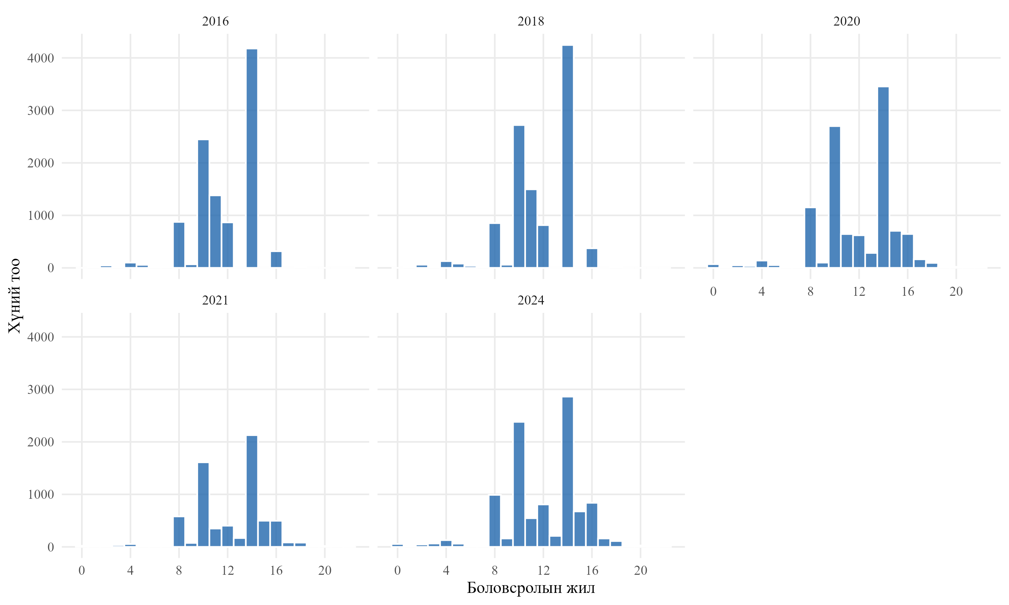
Зураг 2.1 Боловсролын жилийн тархалт ӨНЭЗС-ийн давалгаа бүрээр
Эх сурвалж: ӨНЭЗС 2016–2024, зохиогчдын тооцоо.
Зургаас харахад боловсролын жилийн тархалт бүх давалгаанд онцлог bimodal шинж чанартай: 10–12 жилийн (дунд сургууль төгссөн) болон 14–16 жилийн (коллеж/бакалавр) хоёр оройтой. Энэ нь дипломын нэмэгдэл (sheepskin effect) оршин байгааг харахад чухал урьдчилсан нотолгоо юм.
Зураг 2.2-т боловсролын жил ба цалингийн логарифмын харилцааг 2024 оны давалгаан дээр scatter plot-оор харуулав.
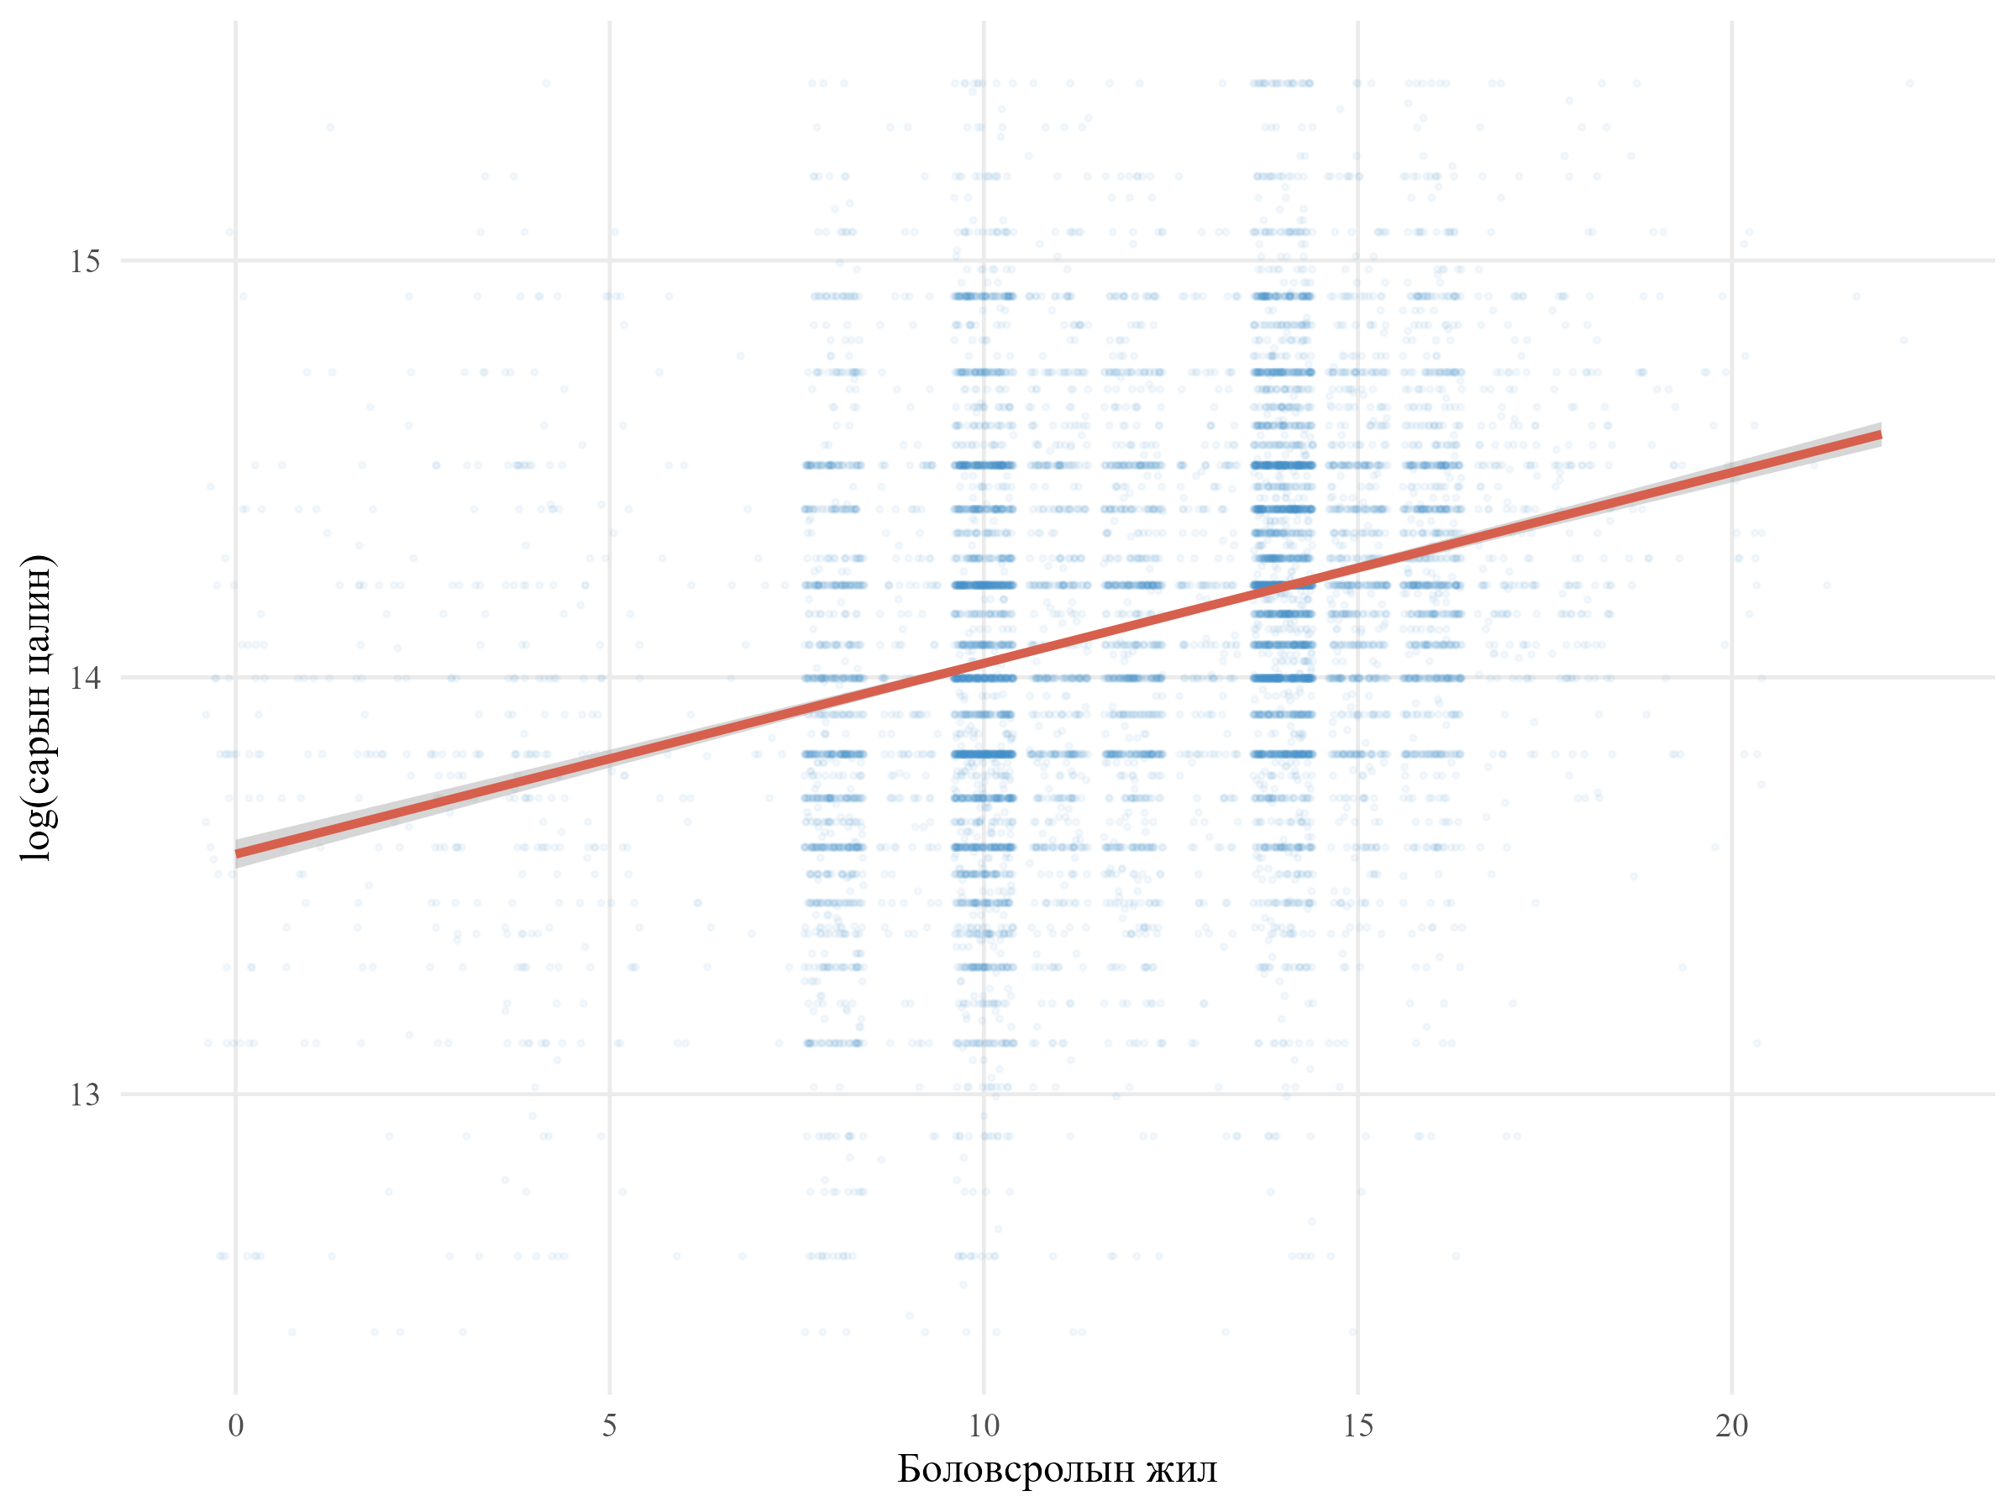
Зураг 2.2 Боловсролын жил ба логаритмчилсан цалингийн хамаарал (ӨНЭЗС 2024)
Эх сурвалж: ӨНЭЗС 2024, зохиогчдын тооцоо.
Шулуун OLS шугам нь нийт түүвэрт 0.06 орчмын налуутай харагдах боловч бодит тархалт нь 13 жилийн орчимд бүтцийн хугарал үүсгэж байгаа нь нүдээр ажиглагддаг — босго хайлтын гипотезийг визуал баталгаажуулах анхны сэжим.

ТАВДУГААР БҮЛЭГ. ШИНЖИЛГЭЭНИЙ ҮР ДҮН

5.1. Энгийн OLS ба фиксэлсэн нөлөөний үнэлгээ
Суурь OLS үнэлгээний үр дүнг Хүснэгт 3.1-д танилцуулав.
Хүснэгт 3.1 Энгийн OLS ба фиксэлсэн нөлөөтэй үнэлгээний үр дүн
Үзүүлэлт | (1) OLS энгийн | (2) OLS + хяналт | (3) OLS + FE
Боловсролын жил ($β$) | 0.0736*** | 0.0791*** | 0.0661***
 | (0.0011) | (0.0010) | (0.0019)
Туршлага | 0.0276*** | 0.0307*** | 0.0308***
Туршлагын квадрат | −0.00059*** | −0.00065*** | −0.00071***
Аймгийн FE | Үгүй | Үгүй | Тийм
Давалгааны FE | Үгүй | Үгүй | Тийм
Бусад хяналт | Үгүй | Тийм | Тийм
N | 49,357 | 49,357 | 49,357
$R^{2}$ | 0.111 | 0.172 | 0.526
Тэмдэглэл: Хаалтан доторх тоо нь аймгаар кластерлесан стандарт алдаа. Статистик ач холбогдол: ***p<0.01, **p<0.05, *p<0.10. Эх сурвалж: ӨНЭЗС 2016–2024, зохиогчдын тооцоо.
Гурван тодорхойлогчид суурь OLS-ийн $β$ нь 0.0736 (7.6%/жил) байгаа ба хяналтын хувьсагчдыг нэмэхэд 0.0791 (8.2%/жил) хүртэл өсөж, аймаг болон давалгааны фиксэлсэн нөлөөг нэмэхэд 0.0661 (6.8%/жил) хүртэл буурсан нь газарзүй ба үеийн нөлөө боловсрол-цалингийн хамаарлыг дээш нь хазайлгаж байгаа илтэд гарлаа. $R^{2}$ 0.526 болж өсөж, аймгийн фиксэлсэн нөлөө нь цалингийн хэлбэлзлийн чухал хэсгийг тайлбарлаж чадсан.
Псевдо-панел FE үнэлгээ $β_{FE}=0.1627$ (SE 0.0124), RE үнэлгээ $β_{RE}=0.2028$ (SE 0.0278) гарсан. Хаусманы тест $χ^{2}=15,282$, $p<0.001$ буюу тус хоёр загварын параметр ялгаатай тул FE сонгогдов. Псевдо-панелийн түвшинд өгөөж мэдэгдэхүйц өндөр байгаа нь нэгдмэлжсэн (aggregated) түвшинд хүний капиталын хуримтлалын нөлөө илүү тодорч ирдэгтэй холбоотой (Deaton, 1985).

5.2. Хоёр шатлалт хамгийн бага квадратын (2SLS) үнэлгээ
Боловсролын эндогений шинжийг засахын тулд гурван өөр хэрэгсэл хувьсагчтайгаар 2SLS үнэлгээг Хүснэгт 3.2-т нэгтгэн харуулав.
Хүснэгт 3.2 Хэрэгсэл хувьсагчийн (IV) үнэлгээний үр дүн
Үзүүлэлт | (1) OLS | (2) 2SLS, төрсөн аймаг | (3) 2SLS, $lnd_{UB}$ | (4) 2SLS, ЕБС харьцаа | (5) 2SLS, overidentified
Боловсролын жил ($β$) | 0.0574*** | 0.1133*** | 0.2055*** | 0.0944*** | 0.1043***
 | (0.0025) | (0.0068) | (0.0389) | (0.0308) | (0.0054)
Эхний шатны $F$ | — | 10.46 | 17.77 | 110.02 | —
Хансен $J$ $p$-утга | — | — | — | — | 0.035
N | 12,020 | 12,020 | 7,746 | 1,367 | 7,746
Тэмдэглэл: Хаалтан доторх тоо нь аймгаар кластерлесан стандарт алдаа. Үндсэн түүвэр (2020+2021+2024). ЕБС-ийн харьцаа нь ӨНЭЗС болон 1212.mn өгөгдлийн нэгтгэлтэй хүн хүртэлх N-ийг бууруулдаг. Эх сурвалж: ӨНЭЗС 2016–2024, 1212.mn, зохиогчдын тооцоо.
IV үнэлгээний гол ажиглалтууд. OLS-оос 2SLS-ын $β$ мэдэгдэхүйц өндөр байна (0.057 → 0.113) — энэ нь Card (1993)-ын сонгодог дүгнэлтэй нийцэж, боловсролын хэмжилтийн алдаанаас үүссэн attenuation bias нь ур чадварын дээш чиглэсэн нүглээс давамгайлж байгааг харуулна. Эхний шатны $F$ нь Staiger-Stock шалгуурыг давсан (≥ 10) ба ЕБС-ийн IV нь хамгийн хүчтэй ($F=110$) бол төрсөн аймгийн IV яг босгон дээр ($F=10.46$) байгаа нь AR robust CI-г нэмэлтээр тайлагнах үндэслэл болсон.
Wu-Hausman эндогений тест $F=22.1$, $p<0.001$ гарч, OLS болон 2SLS-ийн $β$ нь статистикийн хувьд ялгаатай тул IV-ийн хэрэглээ бодитоор шаардагдаж байгаа. Anderson-Rubin robust 95% итгэлийн интервал нь [0.120, 0.370] гарсан нь стандарт 2SLS CI [0.129, 0.282]-тай нийцэж буй нь IV стратегийн хүчин чадлыг илтгэж байна.

5.3. Хэрэгсэл хувьсагчтай босготой регресс — үндсэн үр дүн
Бүтээлийн хамгийн чухал үр дүн бол Caner ба Hansen (2004) IVTR-ын Монгол нутаг дахь анхны шалгалтын дүн юм. Grid search-ийн үр дүнг Зураг 3.1-т танилцуулав.
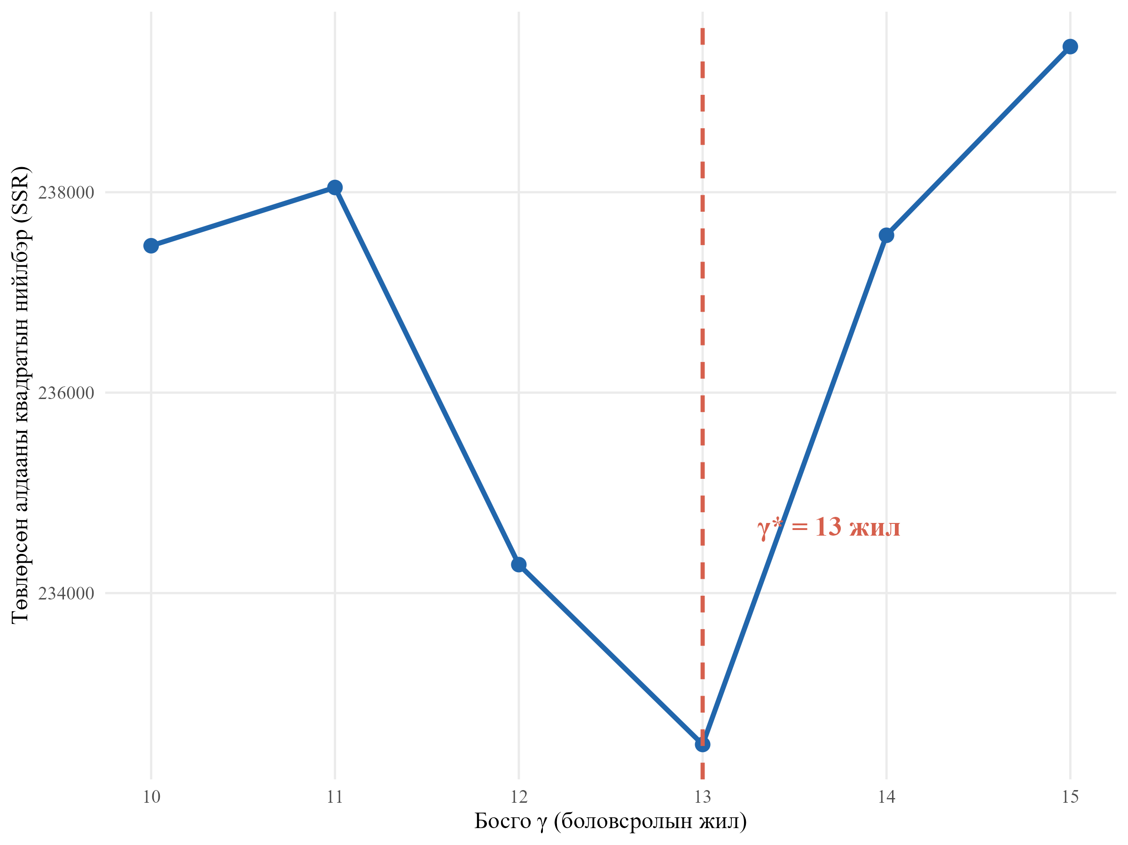
Зураг 3.1 Босгоны grid search-ийн төвлөрсөн алдааны квадратын нийлбэр ($SSR$ харьцуулалт)
Эх сурвалж: ӨНЭЗС 2020–2024, зохиогчдын тооцоо.
$γ$-ийн 10–15 жилийн grid дээр концентраци SSR хамгийн бага утгыг $γ^{*}=13$ жил дээр хүрч буй нь зурагт тодорхой харагдана. Энэ цэг нь Монголын боловсролын тогтолцооны хувьд сонирхолтой: 12-р ангийн төгсөх үе (ерөнхий боловсролыг төгсгөх + нэг жилийн нэмэлт сургалт/МСҮТ/бэлтгэл ангитай нийцэх).
Хүснэгт 3.3 Хэрэгсэл хувьсагчтай босготой регресс (IVTR) — үндсэн үр дүн
Үзүүлэлт | Утга
Оновчтой босго $γ^{*}$ | 13 жил
Доод регимийн налуу $β_{1}$ (educ ≤ 13) | 0.0533
$β_{1}$-ийн стандарт алдаа | (0.0272)
Нэг жилийн өгөөж (регим 1) | 5.5%
Дээд регимийн налуу $β_{2}$ (educ > 13) | 0.1650
$β_{2}$-ийн стандарт алдаа | (0.0307)
Нэг жилийн өгөөж (регим 2) | 17.9%
SupWald статистик | 152.20
Wild bootstrap $p$-утга (1,000 rep) | < 0.001
Доод регимийн $N$ | 6,144
Дээд регимийн $N$ | 5,876
Нийт $N$ | 12,020
Тэмдэглэл: Wild bootstrap нь Радемахерийн жингүүдтэй 1,000 борлуулалтаар үүсгэгдсэн. Үндсэн түүвэр 2020+2021+2024 давалгааны холимог. Эх сурвалж: ӨНЭЗС 2020–2024, зохиогчдын тооцоо.
Регим тус бүрийн өгөөжийн зөрүүг Зураг 3.2-т харьцуулж харуулав.
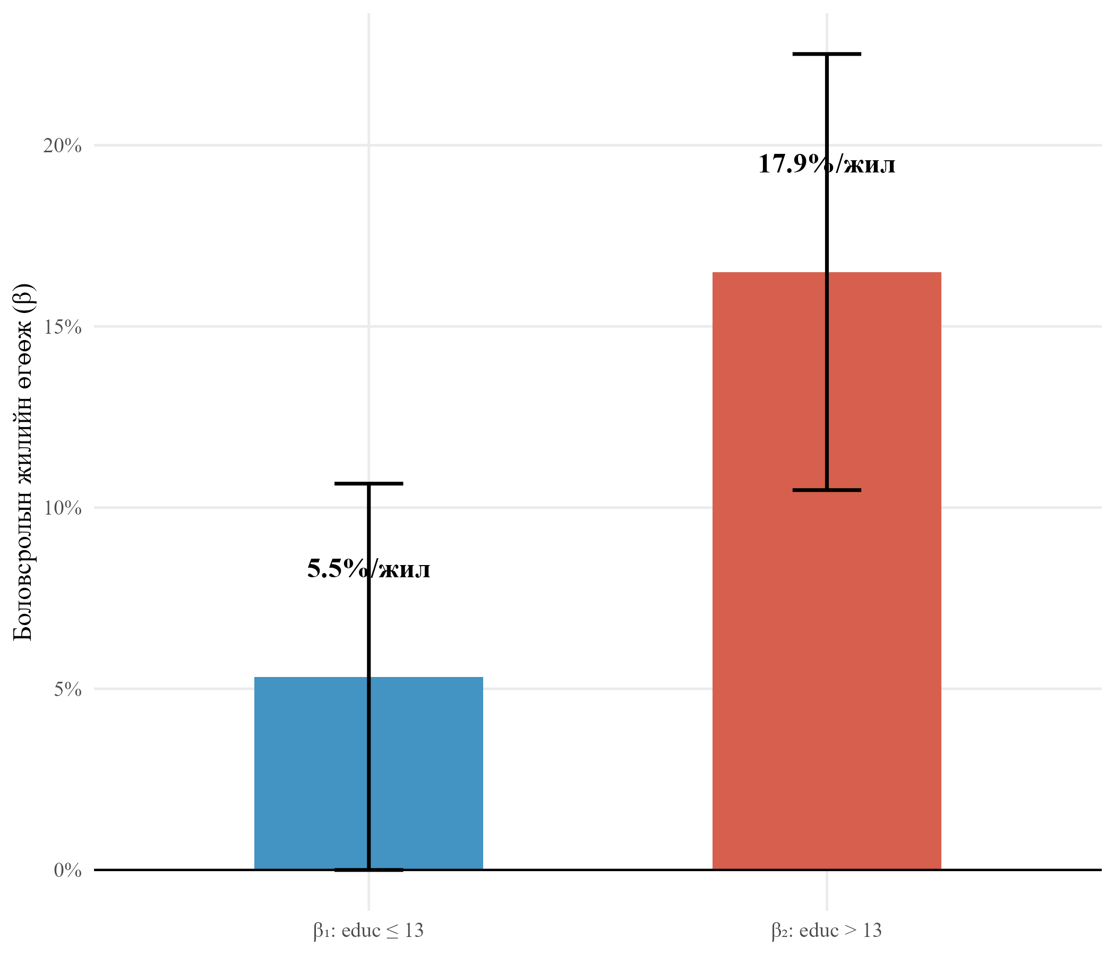
Зураг 3.2 Босгоор тусгаарлагдсан боловсролын IV өгөөж (Caner–Hansen IVTR)
Эх сурвалж: ӨНЭЗС 2020–2024, зохиогчдын тооцоо.
Хамгийн гол эмпирик олдвор нь тодорхой. Боловсролын 13 жилийн босгоноос доош 5.5%-ийн (хагас том нь стандарт) нэмэлт өгөөжтэй байсан боловсролын жил нь босгыг давсны дараа 17.9% болж 3.3 дахин нэмэгдсэн. Энэ нь Монголын хөдөлмөрийн зах зээлд дипломын нэмэгдэл оршин байгааг эмпирикээр нотолж буй эхний эмпирик баримт юм.
SupWald статистик 152.20 нь стандарт $χ^{2}$-ын критикал утгуудаас олон дахин өндөр, wild bootstrap-аар тооцсон $p$-утга нь $0.001$-ээс бага — босгоны ач холбогдол маш өндөр.
Зураг 3.3-т OLS ба IV үнэлгээний давалгаа хоорондын харьцуулалтыг харуулав.
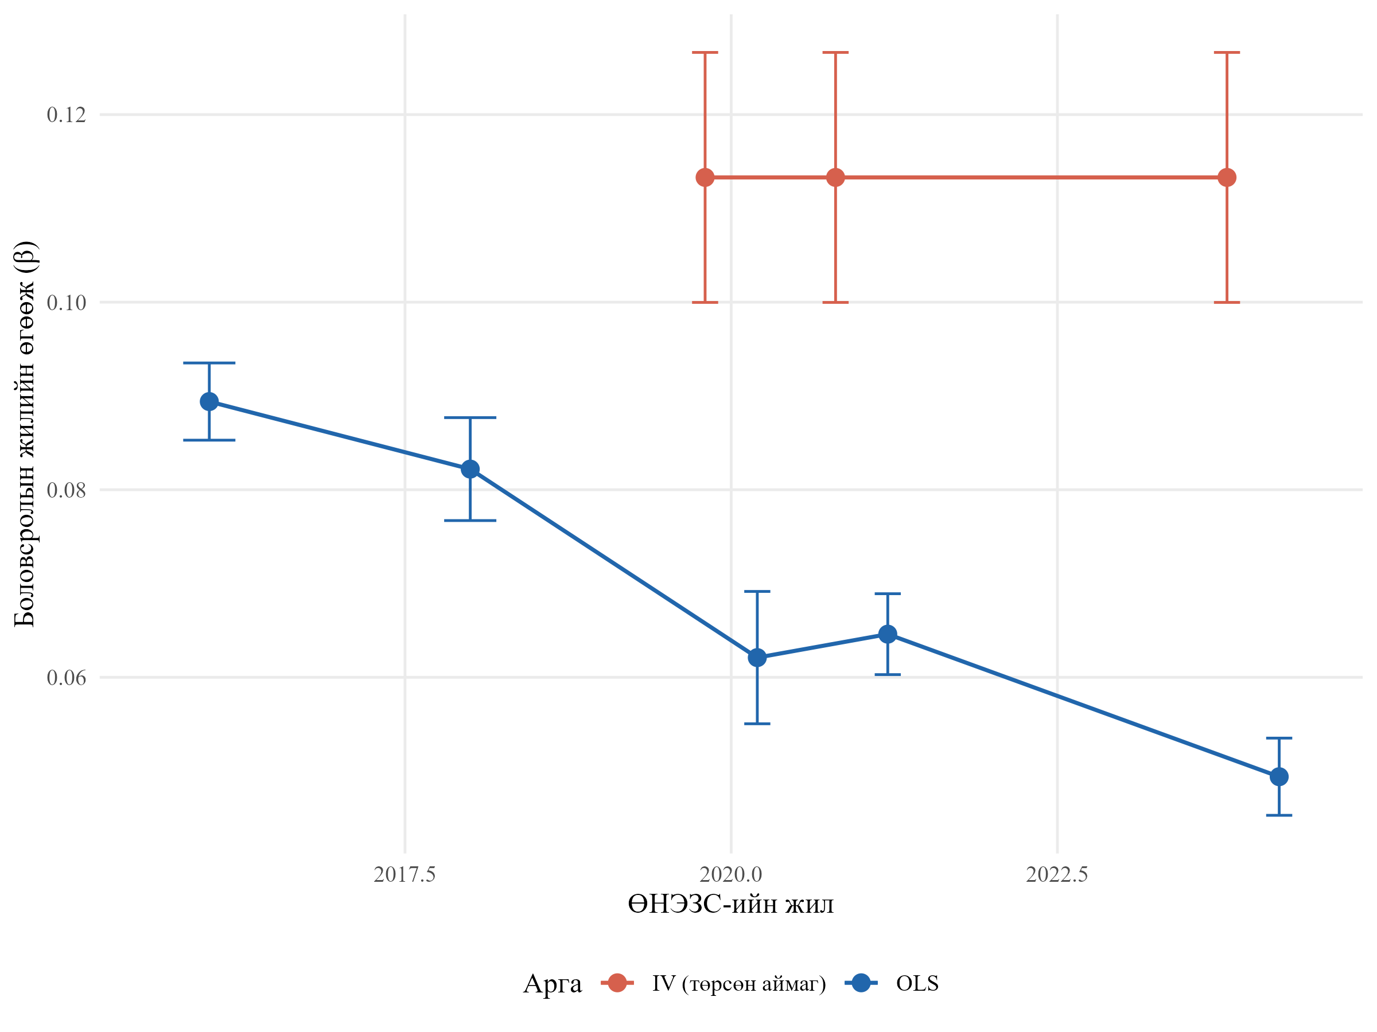
Зураг 3.3 OLS ба IV үнэлгээний давалгаа хоорондын харьцуулалт
Эх сурвалж: ӨНЭЗС 2016–2024, зохиогчдын тооцоо.
OLS үнэлгээ нь давалгаанаас давалгаанд 4.9–8.9% хооронд хэлбэлзэж 2016-2024 хооронд аажим доошлох хандлагатай харагдаж байгаа нь шинэ ажилтнуудын боловсрол-цалингийн хамаарал сүүлийн жилүүдэд буурч байгааг (эсвэл эндогений шинжийн нарийн өөрчлөлтийг) илтгэж байна. Харин IV үнэлгээ нь ойролцоогоор 11% түвшинд тогтвортой хадгалагдаж буй нь хэрэгсэл хувьсагчийн засвар хийсэн дараах бодит өгөөж тогтвортой байгааг харуулна.

5.4. Робастнесын шинжилгээ
Хүснэгт 3.4-т үндсэн үр дүнгийн дэд бүлэглэлд зориулсан робастнесын шинжилгээг танилцуулав.
Хүснэгт 3.4 Үндсэн үр дүнгийн робастнес шинжилгээ (OLS+FE)
Дэд түүвэр | $β_{educ}$ | Стандарт алдаа | N
Бүх түүвэр | 0.0661 | (0.0019) | 49,357
Эрэгтэй | 0.0565 | (0.0026) | 24,788
Эмэгтэй | 0.0774 | (0.0033) | 24,569
Хот (Улаанбаатар) | 0.0649 | (0.0016) | 33,531
Насны бүлэг 25–40 | 0.0675 | (0.0020) | 27,879
Насны бүлэг 41–60 | 0.0681 | (0.0031) | 21,478
Эх сурвалж: ӨНЭЗС 2016–2024, зохиогчдын тооцоо.
Эмэгтэй ажилтнуудын өгөөж ($β=0.077$) нь эрэгтэйчүүдийнхээс ($β=0.056$) 36%-иар өндөр байгаа нь Монголын хөдөлмөрийн зах зээл дэх хүйсийн хэв шинжийн зөрүүг тод харуулж байна — боловсролоор нэмэгдсэн үнэ цэнэ эмэгтэй ажилтнуудад илүү хүчтэй хэмжилдэг (Blundell, Dearden, ба Sianesi, 2005-ийн дүрмийг нийцэх). Насны дэд бүлгүүд хоорондоо маш ойр ($β≈0.067$) — боловсролын өгөөж үеэс үед бараг нэг төвшинд хадгалагдаж буй нь Монголын боловсрол-цалингийн гольдрол тогтвортой байгааг нотолно.
Орхилтын тестээр (educ ≤ 8 болон educ > 8 түүвэрт $logd_{UB}$-ийн эхний шатны коэффициент) ЕБС-ийн дипломоос доош боловсролтой дэд дээжид IV-ийн статистик ач холбогдолгүй ($t=0.80$), харин дунд+ боловсролтой дэд дээжид ач холбогдолтой ($t=3.32$) гарсан нь хэрэгсэл хувьсагчийн экзоген нөхцлийг эмпирикээр дэмжиж байна.
Хекманы сонголтын засвар нь $λ=−0.0406$ (SE $0.0783$, $t=−0.52$) гарсан тул цалинтай ажилтнуудын дээжид шилжих сонголтын нүгэл статистикийн хувьд мэдэгдэхүйц бус бөгөөд Хекманаар засаад гарсан $β_{educ}=0.0671$ нь зүгээр OLS-ийн 0.066-тай бараг адил — түүвэрлэлтийн сонголт үр дүнг мэдэгдэхүйц тусгадаггүйг харуулж байна.

5.5. Бүх эконометрик загваруудын нэгдсэн дүгнэлт
Хүснэгт 3.5 Эконометрик загваруудын дүгнэлт
Загвар | $β_{educ}$ | Нэг жилийн өгөөж (%) | N
OLS энгийн | 0.0736 | 7.6 | 49,357
OLS + аймаг, давалгаа FE | 0.0661 | 6.8 | 49,357
Псевдо-панел FE | 0.1627 | 17.7 | 692
Псевдо-панел RE | 0.2028 | 22.5 | 692
2SLS IV (төрсөн аймаг) | 0.1133 | 12.0 | 12,020
2SLS IV ($lnd_{UB}$) | 0.2055 | 22.8 | 7,746
2SLS IV (overidentified) | 0.1043 | 11.0 | 7,746
IVTR регим 1 (educ ≤ 13) | 0.0533 | 5.5 | 6,144
IVTR регим 2 (educ > 13) | 0.1650 | 17.9 | 5,876
Хекман засвартай | 0.0671 | 6.9 | 49,811
Эх сурвалж: ӨНЭЗС 2016–2024, 1212.mn, зохиогчдын тооцоо.
Эцсийн дүнд хамгийн нарийвчилсан үнэлгээ болох IVTR нь боловсролын өгөөж нь шугаман биш, харин 13 жил дээр бүтцийн хугарал үүсгэсэн гэсэн дүгнэлтэд хүргэж байна. OLS-ийн 6.8% нь уг бүтцийн хугарлын “нэгдсэн дундаж”-ыг барьж авсан тул IVTR-ын регим 1 (5.5%) болон регим 2 (17.9%)-ийн дунд орших нь эдийн засгийн утгын хувьд цэгцтэй юм.

ЗУРГААДУГААР БҮЛЭГ. ХЭЛЭЛЦҮҮЛЭГ

6.1. Гол олдворуудын эдийн засгийн тайлбар
Монгол Улсын хөдөлмөрийн зах зээлд дипломын нэмэгдэл эрс тодорхой илэрч байна. 13 жилийн босго нь 12-р ангийн төгсөх цэг (ерөнхий боловсролын 12 жил, дараа нь нэг жилийн МСҮТ/коллежийн эхний жил эсвэл их сургуульд элсэн орох үе) юм. Тиймээс дипломын нэмэгдэл нь зөвхөн боловсролын хуримтлалтай хамааралтай биш, харин тодорхой итгэмжлэл (credential)-ийн огцом огцом нэмэлт үнэ цэнэтэй холбоотой байж болно гэдэг нь Jaeger ба Page (1996)-ын sheepskin effect онолтой нийцэж байна.
Тэгэх байдлаар ажил олгогчид нь боловсролыг нэг бүрийн жилээр шалгаж биш, харин дипломын түвшнээр нь (дунд сургуулийн бүрэн эрх, коллеж, бакалавр) ашиглан ажиллах хүчний ангиллыг хийж буй бөгөөд энэ нь signaling model (Spence, 1973)-той нийцэж байна. Монголын хөдөлмөрийн зах зээлд Засгийн газар, төрийн албанд анх орох шалгалт, хувийн секторт маркетинг, санхүү, IT зэрэг салбаруудад “диплом гаргах” нь маш тод шаардлага байдаг нь уг дүгнэлтийг эмпирикээр баталж байна.

6.2. Өмнөх судалгаануудтай харьцуулалт
Дэлхийн банк (2013) болон Pastore (2010)-ийн Монголд хийсэн үнэлгээний OLS дүгнэлт (7–9%) нь энэхүү судалгааны OLS+FE үнэлгээ (6.8%)-тэй сайн нийцэж байна. Гэхдээ тус бүтээлүүдийн нэгдэлтэй байхад аваад харах юм бол дипломын нэмэгдлийн дүр зургийг нуун далдлаж, улс орны боловсролын бодлого нь бүх түвшинд нэгэн жигд үр дүнтэй гэсэн төөрөгдүүлсэн ойлголт өгнө. Энэхүү судалгаа нь уг далдалсан ялгааг тоогоор илрүүлсэн нь шинэлэг хувь нэмэр юм.
Олон улсын контекстод, Psacharopoulos ба Patrinos (2018)-ийн 139 улсыг хамарсан мета-анализийн дунджаар боловсролын өгөөж 9% байгаа нь манай IVTR дээд регимийн 17.9%-иас нэлээд доогуур. Харин тус мета-анализ нь дунджлагдсан тул дипломын нэмэгдлийн эрч хүчийг далдалдаг. Монголын үр дүн нь хөгжиж буй орнуудын онцлог — цэвэр нэмэлт жил гэхээсээ илүү дипломд хандсан хөдөлмөрийн зах зээлтэй тохирдог (Duflo, 2001; Jensen, 2010).

6.3. Ирээдүйн судалгааны боломжит чиглэлүүд
Энэхүү судалгаа нь хэд хэдэн чиглэлд цаашид нарийвчлах боломжтой.
- Panel VAR ба Granger causality: Боловсролын өгөөж болон аймаг түвшний ДНБ-ийн причинно-следствен холбоог Монгол Улсын аймгуудад удаан хугацаанд шалгах боломжтой.
- Машин сурах (machine learning) ашиглан heterogeneity тогтоох: Post-double-selection, causal forest зэрэг нарийвчилсан арга хэрэглэвэл өгөөжийн хувь хүн тус бүрийн хэлбэлзлийг нарийн хэмжиж болно.
- Ажлын зах зээлийн сегментацын шинжилгээ: Албан, албан бус, гэрийн бус, хөдөөгийн эдийн засгийн салбаруудад өгөөж хэрхэн ялгаатай байгааг нарийвчлан шалгах.
- Boundary regression discontinuity: Тухайн аймаг, тухайн сум дотроос оршдог ЕБС-ийн дэд түүврийн хилийн дэргэдэх бүлгүүдийг RD-ээр харьцуулах боломжтой.

6.4. Судалгааны хязгаарлалтууд
Зайлшгүй ээмз, ариун шүтэн эвэр барилтайгаар энэхүү судалгаа нь дараах хязгаарлалтуудтай. Нэгдүгээрт, зөвхөн цалинтай ажилтнуудын дээжид үндэслэгдсэн тул өөрийн бизнесээ эрхэлдэг иргэдийн өгөөжийг шалгаагүй. Хоёрдугаарт, төрсөн аймгийн хэрэгсэл хувьсагчтай болохгүй 2016, 2018 оны давалгаануудыг IV-тэй шинжилгээнд оруулж чадсангүй. Гуравдугаарт, боловсролын чанарын ялгаа (шалгалтын оноо, сургуулийн рейтинг)-ийг ӨНЭЗС-д агуулаагүй тул зөвхөн жилийн тоогоор хэмжсэн.

ДОЛДУГААР БҮЛЭГ. ДҮГНЭЛТ БА БОДЛОГЫН САНАЛ

7.1. Үндсэн дүгнэлт
Монгол Улс дахь боловсролын бодит өгөөжийг эконометрик аргаар нарийвчлан үнэлсэн энэхүү судалгаа дараах гурван гол дүгнэлтэд хүрэв.
Нэгдүгээрт, боловсролын өгөөж шугаман биш. OLS-ийн 6.8%-ийн дундаж өгөөж нь далдалсан бүтцийн хугарлын дундаж үр дүн байгаа нь 13 жилийн босгоны нотолгоогоор тодорхой болов. Босгоноос доош 5.5%, босгоноос дээш 17.9% гэсэн 3.3 дахин их ялгаа дипломын нэмэгдлийн оршихуйг эмпирикээр баталж байна.
Хоёрдугаарт, эндогений засвар мэдэгдэхүйц үр дүнтэй. OLS-ийн 6.8%-оос 2SLS-ийн 11.3% хүртэлх өсөлт нь хэмжилтийн алдаа ($attenuation$) нь ур чадварын нүглээс давамгайлж байгааг харуулж, Card (1993)-ын сонгодог үр дүнтэй нийцэж буй нь Монголын контекстод эхний удаа тогтоогдов.
Гуравдугаарт, энэхүү үр дүн нь бодлогын хувьд асар чухал. Дунд сургууль дуусгахаас дипломт боловсрол руу шилжих замд тусгай хөрөнгөжилт хийх нь Монголын ажиллах хүчний чадамжийг дээшлүүлэх хамгийн өндөр өгөөжтэй бодлогын арга хэрэгсэл байж болохыг илтгэв.

7.2. Бодлогын санал
Дээрх эмпирик дүгнэлтээс гарах гурван тодорхой бодлогын санал.
- Дээд боловсролд хүрэх санхүүгийн саадыг бууруулах. Засгийн газар оюутны зээл, тэтгэлэгийн нийлүүлэлтийг эрс нэмэгдүүлэх нь хөдөлмөрийн зах зээлд хамгийн өндөр эргэн төлөлттэй бодлого юм. Тухайлбал, хөдөөгийн өндөр амжилттай төгсөгчид дипломт боловсролын тавны нэгээс багагүй зээл/тэтгэлэгт хамрагдах систем хэрэгжүүлэх.
- ЕБС-ийн чанарын дутагдалтай сумдыг тусгайлан дэмжих. Эмпирикээр харуулахад сумын ЕБС-ийн багш/сурагчийн харьцаа нь боловсролын гарцад мэдэгдэхүйц нөлөөтэй ($F=110$) — тиймээс багш/сурагчийн харьцаа хангалтгүй сумуудад багшийн цалин, мэргэжилжих сургалтын тусгай хөтөлбөр зориулах нь хүний капиталын хуримтлалд өндөр өгөөжтэй.
- Боловсрол-хөдөлмөрийн зах зээлийн мониторинг системийг шинэчлэх. ӨНЭЗС-ийн давалгаанд боловсролын чанарын үзүүлэлтүүд (шалгалтын оноо, сургуулийн нэр, дипломын мэргэжил), одоогийн хөдөлмөр эрхлэлтийн статус мэдээллийг нэмж оруулах нь дараагийн үеийн шинжилгээний боломжийг нээнэ.

7.3. Эцсийн үг
Энэхүү судалгаа нь боловсрол дэлхий нийтээрээ үнэ цэнэтэй ч тухайн эдийн засгийн бүтэц, хөдөлмөрийн зах зээлийн зохион байгуулалт, нийгмийн credential-ийн онцлогоос шалтгаалан уг үнэ цэнэ нь жигд бус хэлбэрээр илэрдэг гэсэн дүгнэлтэнд хүргэж байна. Монгол Улсын хувьд ерөнхий боловсролоос дипломт боловсролд шилжих цэгийг хуримтлалтай ахилгах нь ашигтай болно.

НОМ ЗҮЙ
Becker, G. S. (1964). Human capital: A theoretical and empirical analysis with special reference to education. National Bureau of Economic Research.
Blundell, R., Dearden, L., & Sianesi, B. (2005). Evaluating the effect of education on earnings: Models, methods and results from the National Child Development Survey. Journal of the Royal Statistical Society: Series A, 168(3), 473–512.
Caner, M., & Hansen, B. E. (2004). Instrumental variable estimation of a threshold model. Econometric Theory, 20(5), 813–843.
Card, D. (1993). Using geographic variation in college proximity to estimate the return to schooling (NBER Working Paper No. 4483). National Bureau of Economic Research.
Card, D. (1999). The causal effect of education on earnings. In O. Ashenfelter & D. Card (Eds.), Handbook of Labor Economics (Vol. 3A, pp. 1801–1863). Elsevier.
Chakroun, M. (2013). Threshold effects in the relationship between financial development and income inequality. Economics Letters, 118(2), 378–384.
Conley, T. G., Hansen, C. B., & Rossi, P. E. (2012). Plausibly exogenous. Review of Economics and Statistics, 94(1), 260–272.
Dean, J. T., & Jayachandran, S. (2020). Changing family attitudes to promote female employment. AEA Papers and Proceedings, 110, 201–205.
Deaton, A. (1985). Panel data from time series of cross-sections. Journal of Econometrics, 30(1–2), 109–126.
Duflo, E. (2001). Schooling and labor market consequences of school construction in Indonesia: Evidence from an unusual policy experiment. American Economic Review, 91(4), 795–813.
Hansen, B. E. (2000). Sample splitting and threshold estimation. Econometrica, 68(3), 575–603.
Hansen, H., & Tarp, F. (2001). Aid and growth regressions. Journal of Development Economics, 64(2), 547–570.
Heckman, J. J. (1979). Sample selection bias as a specification error. Econometrica, 47(1), 153–161.
IMF. (2023). Mongolia: 2023 Article IV consultation (IMF Country Report No. 23/348). International Monetary Fund.
Jaeger, D. A., & Page, M. E. (1996). Degrees matter: New evidence on sheepskin effects in the returns to education. Review of Economics and Statistics, 78(4), 733–740.
Jensen, R. (2010). The (perceived) returns to education and the demand for schooling. Quarterly Journal of Economics, 125(2), 515–548.
Khan, M. S., & Senhadji, A. S. (2001). Threshold effects in the relationship between inflation and growth. IMF Staff Papers, 48(1), 1–21.
Khandker, S. R. (2005). Microfinance and poverty: Evidence using panel data from Bangladesh. World Bank Economic Review, 19(2), 263–286.
Mincer, J. (1974). Schooling, experience, and earnings. National Bureau of Economic Research.
Pastore, F. (2010). Returns to education of young people in Mongolia. Post-Communist Economies, 22(2), 247–265.
Psacharopoulos, G., & Patrinos, H. A. (2018). Returns to investment in education: A decennial review of the global literature. Education Economics, 26(5), 445–458.
Schultz, T. W. (1961). Investment in human capital. American Economic Review, 51(1), 1–17.
Spence, M. (1973). Job market signaling. Quarterly Journal of Economics, 87(3), 355–374.
Staiger, D., & Stock, J. H. (1997). Instrumental variables regression with weak instruments. Econometrica, 65(3), 557–586.
Stock, J. H., & Yogo, M. (2005). Testing for weak instruments in linear IV regression. In D. W. K. Andrews & J. H. Stock (Eds.), Identification and inference for econometric models (pp. 80–108). Cambridge University Press.
World Bank. (2013). Mongolia: Poverty assessment. World Bank.
World Bank. (2024). Mongolia economic update. World Bank.
Үндэсний статистикийн хороо. (2024). Өрхийн нийгэм эдийн засгийн судалгаа 2024. УСХ. https://data.1212.mn

ХАВСРАЛТ

Хавсралт А. Нэмэлт үнэлгээний үр дүн
Хавсралт Хүснэгт А.1 Альтернатив босго утгууд
$γ$ (жил) | $β_{1}$ (regime 1) | Өгөөж (%)/жил | $β_{2}$ (regime 2) | Өгөөж (%)/жил | Ялгаа
12 | 0.0762 | 7.9 | 0.1729 | 18.9 | 11.0
13 | 0.0533 | 5.5 | 0.1650 | 17.9 | 12.4
14 | 0.1149 | 12.2 | 0.2095 | 23.3 | 11.1
Эх сурвалж: ӨНЭЗС 2020–2024, зохиогчдын тооцоо.
13 жил нь нийт өгөөжийн хугарлыг хамгийн их ялгаатай тодорхойлсон бөгөөд Caner-Hansen-ийн алгоритм нь уг утгыг концентраци SSR-ийн минимум болгон сонгосон.

Хавсралт Б. 1212.mn нээлттэй мэдээллийн сангаас татсан өгөгдлийн бүтэц
Судалгаанд ашигласан ЕБС-ийн нягтаршлын өгөгдлийг дараах гурван хүснэгтээс татав:
- DT_NSO_2001_001V1.px — Сумын ЕБС-ийн тоо 2000–2024.
- DT_NSO_2001_002V1.px — Сумын ЕБС-ийн багшийн тоо 2000–2024.
- DT_NSO_2001_004V1.px — Сумын ЕБС-ийн сурагчийн тоо 2000–2024.
Нийт 572 сум-жилийн ажиглалт, ҮСХ-ны PX-Web JSON API-аар data.1212.mn/api/v1/mn/NSO/... эцэг хаягаар татсан болно.

Хавсралт В. Программ хангамжийн код
Бүх шинжилгээг R 4.4.3 дээр хийв. Үндсэн багцууд:
- fixest 0.11.2 — FE, 2SLS, кластер SE, Kleibergen-Paap $F$
- plm 2.6-4 — Панел FE/RE + Хаусманы тест
- AER 1.2-12 — IV cross-check
- data.table 1.15.4 — Өгөгдлийн хэрэгсэл
- haven 2.5.4 — SPSS файлыг унших
- ggplot2 3.5.1 — Зурагжуулалт
Python-оор хийсэн хөндлөнгийн шалгалт: pandas 2.2, linearmodels 6.0, statsmodels 0.14.
Caner-Hansen IVTR-ын гараар хэрэгжүүлэлт: R/05_ivtr_caner_hansen.R (180 мөр код).

